# 《操作系统》课第三次实验报告

|  |  |
| --- | --- |
| 学院: | 软件学院 |
| 姓名: | 郁万祥 |
| 学号: | 2013852 |
| 邮箱: | yuwanxiang0114@163.com |
| 时间: | 2022.9.30 |

## 开篇感言

~~一波未平(bushi)~~，一波又起。

## 实验题目

Download and compile the latest Linux kernel（下载编译安装最新的linux内核5.19.10）

## 实验目标

下载最新的linux内核（5.19.10），并将其在自己的虚拟机ubuntu上进行编译安装，并且使用最新的linux内核启动虚拟机。

## 原理方法

Linux是一种开源的电脑操作系统内核，它是一个用C语言编写的类Unix操作系统，而且虚拟机中的ubuntu可以支持安装多内核，因此我们可以通过去官网下载最新的linux内核的C语言源代码，在我们的ubuntu中借助gcc进行编译，安装，从而实现虚拟机中的ubuntu同时最新的linux内核。

## 具体步骤

1. 下载最新的Linux内核

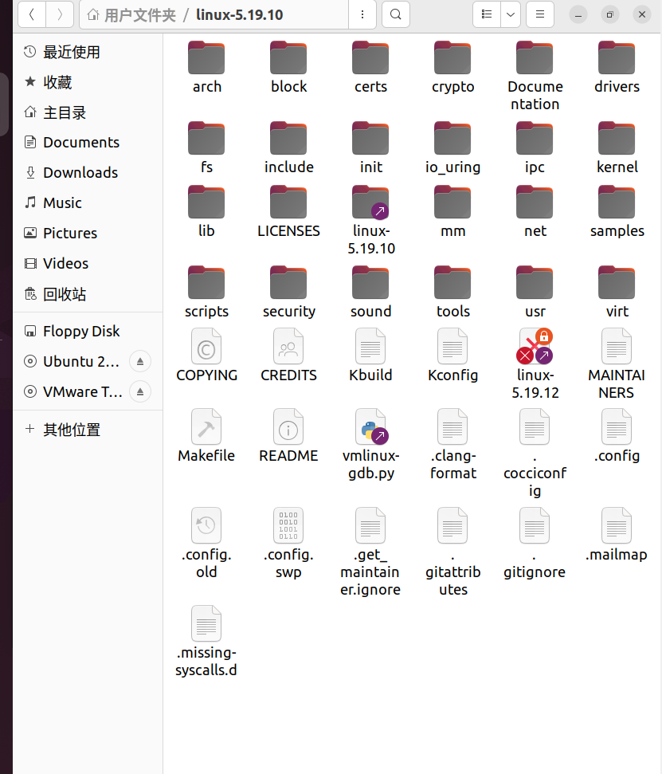

如下是now的内核版本（5.15.0）

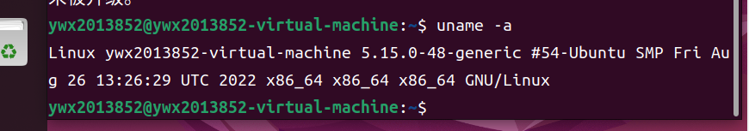

1. 进入内核文件当中，配置最新的内核

cd /usr/src/linux

cp /boot/config-`uname -r` .config

make localmodconfig

注意：此时需要打开.config文件进行修改：

gedit .config打开配置文件

将其中的config_system_trusted_keys和config_system_revocation_keys = 双引号里的内容删除。

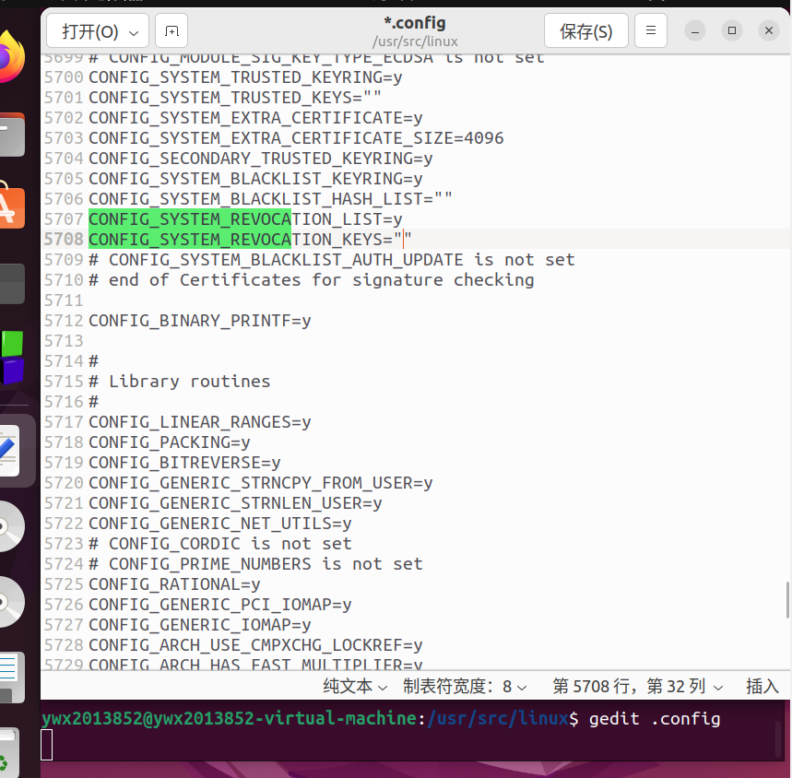

1. 编译新内核

make -j8

make （必须编译完全正确）

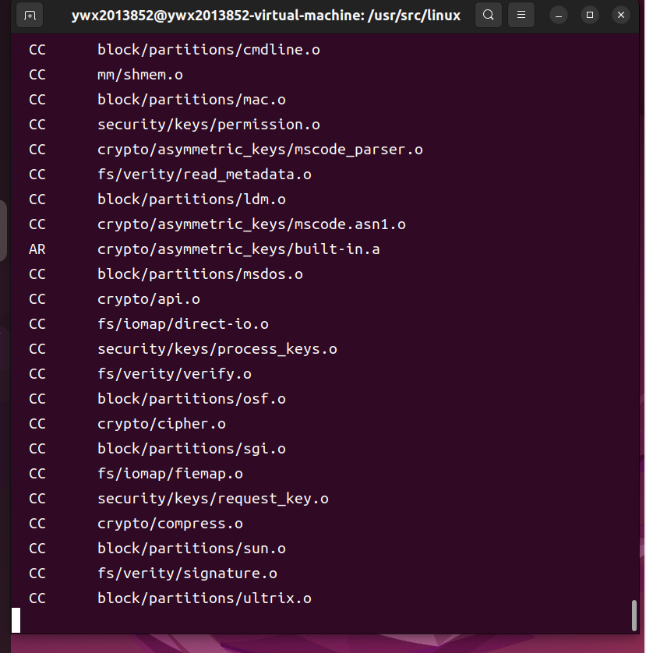

sudo make modules_install

上面这个命令一定要正常执行才可以，否则得重新配置内核，找出问题项。

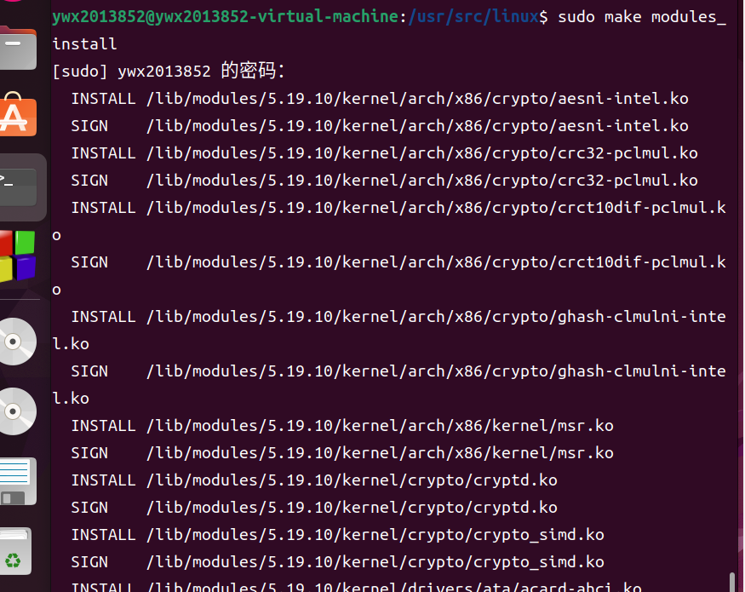

sudo make install

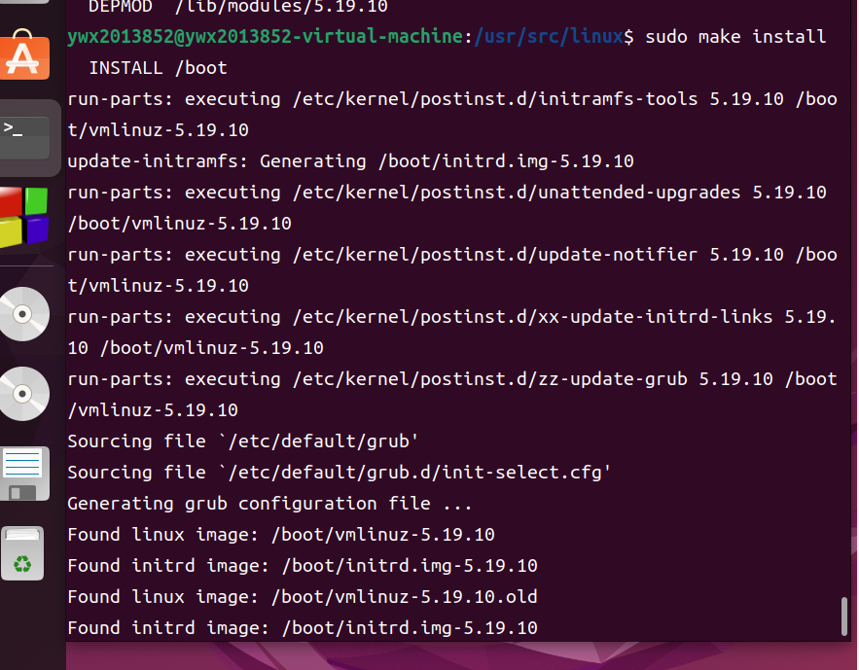

1. 重启并查看新内核的版本

（没有修改最新linux内核的名称，但是用户为ywx2013852）

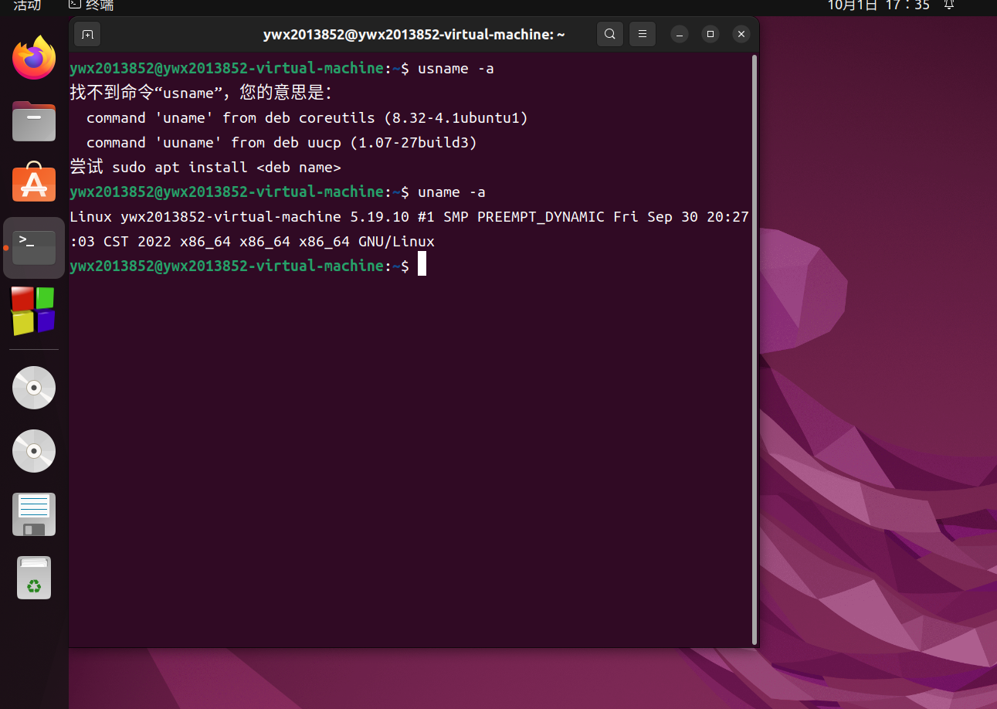

## 总结心得

Ubuntu安装linux内核，总体步骤为：下载C编写的linux内核文件->安装编译时需要用到的相关工具->对系统进行配置->借助gcc对linux内核中的C文件进行编译->下载安装编译好的linux内核

其中，编译最新的linux内核尤为重要，必须保证所有文件编译成功，否则不能进行下载安装，然而想要编译成功，必须进行相关的配置，对于.config文件进行修改。

## 参考资料

OS2022fall微信群里老师以及所有同袍的分享